课题2金属的化学性质
一、考点聚焦：
(一)、金属的化学性质
1、大多数金属可与氧气的反应，写出铁丝和铝在氧气中燃烧的化学方程式__________________________________________________________________________________________
2、金属 + 酸 → 盐 + H₂↑
写出铝镁铁锌四种金属分别与稀硫酸和稀盐酸反应的化学方程式

3、金属 + 盐 → 另一金属 + 另一盐（条件：“前换后，盐可溶”）
“湿法冶金”原理是___________________________________________
(二)、常见金属活动性顺序：

金属活动性由强逐渐减弱

在金属活动性顺序里：
（１）金属的位置越靠前，它的活动性就
（２）位于氢前面的金属能置换出______________中的氢（不可用浓硫酸、硝酸）
（３）位于____________的金属能把位于__________的金属从它们的盐溶液中置换出来。（除K、Ca、Na、Ba）
二、基础训练：
1、铝的化学性质很活泼，通常铝制品却很耐腐蚀的原因是________________
2、波尔多液是农业一种农业上常用的杀菌剂，它是由硫酸铜、石灰加水配制而成，为什么不能用铁制容器来配制波尔多液？
3、写出下列变化的化学方程式，并注明反应类型

4、写出镁、铜、氧气、盐酸两两能发生反应的化学方程式，并注明反应类型。
5、下列物质能否发生反应,写出能反应的化学方程式。
（1）银与稀盐酸________________________________(2)锌与硫酸铜溶液_______________________________
（3）铜与硫酸锌溶液___________________________（4）铝与硝酸银溶液__________________________________
6、填写下列表格（“混合物” 栏中括号内为杂志）
混合物 | 除去杂质的化学方程式 | 主要操作步骤
铜粉（Fe）
FeCl₂(CuCl₂)
7、有X、Y、Z三种金属，如果把X和Y分别放入稀硫酸中，Z溶解并产生氢气，Y不反应；如果把Y和Z分别放入硝酸银溶液中，过一会儿，在Y的表面有银析出，而Z无变化。根据以上事实，判断X、Y、Z的金属活动性顺序。
8、镁、铁、锌三种金属各30g，分别与足量盐酸反应，各生成氢气的质量是多少？如果反应各生成氢气30g，则需要这三种金属的质量各是多少？

三、测试反馈
( )1. (2008年三明市)将洁净的铁丝浸入含有Ag(NO₃)₂和Zn(NO₃)₂和电镀废水中，一段时间后取出，铁丝表面覆盖了一层物质，这层物质是 A.Ag、Zn B.Ag C.Zn D.Ag、Fe
( )5. (2008年攀枝花市)x、Y、z、W是四种不同的金属，为比较金属活动性的强弱，某同学利用这四种金属单质、盐酸、Z的硝酸盐、W的硝酸盐，进行有关实验，结果如下表(能发生置换反应的记为“√”，不能反应的记为“一”，无标记的表示未做该实验)。这四种金属的活动性顺序为
A.X>W>Y>Z B.X>Y>W>Z C.W>X>Y>Z D.Y>W>Z>X
 | X | Y | Z | W
盐酸 | √ | — | — | √
Z的硝酸盐 |  | √
W的硝酸盐 | √ |  | —
( )13. (2008年黄石市)某学生为了验证铁、锌、铜三种金属的活动性顺序，设计了四种方案：①将Zn、Cu分别加入到FeSO₄溶液中②将Zn、Cu分别加入到ZnSO₄溶液中③将Zn分别加入到FeSO₄、CuSO₄溶液中④将Fe 分别加入到ZnSO₄、CuSO₄溶液中 A. ①或④ B. ①或② C. ②或③ D. ③或④
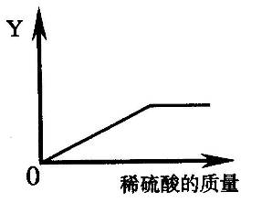
( )14.(2008年南充市)有x、y、z三种金属，如果把x和y分别放人稀硫酸中，x溶解并产生氢气，而Y 不反应；如果把y 和z分别放入硝酸银溶液中，过一会儿，在y 表面有银析出，而z没有变化。根据以上实验事实，判断x、y和z的金属活动顺序正确的是
A.X>y>Z B.X>Z>y， C.Z>y >X D.Z>X>y，
( )16.(2008年山东省)向一定量的铁粉中逐滴加入稀硫酸至过量,下图是反应过程中某种物质的质量Y随加入稀硫酸的质量变化的关系,则Y不可能表示
A.消耗铁粉的质量 B.生成硫酸亚铁的质量
C.溶液的总质量 D生成氢气的质量
( )17.(2008年烟台市)印刷铜制电路板的“腐蚀液”为FeCl₃溶液。已知铜、铁均能与FeCl₃溶液反应，反应方程式分别为：Cu+2FeCl₃=2FeCl₂+CuCl₂，Fe+2FeCl₃=3FeCl₂。现将一包铜、铁的混合粉末加入到盛有FeCl₃溶液的烧杯中，充分反应后烧杯中仍有少量固体，关于烧杯中物质组成的说法正确的是
A.溶液中一定含FeCl₃，固体一定是铁和铜 B.溶液中一定含FeCl₂，固体一定含铜
C.溶液中一定含FeCl₂、CuCl₂，固体一定含铜D.溶液中一定含FeCl₂，固体一定是铁和铜
18.(2008年烟台市)置换反应是化学反应的基本类型之一。
(1)金属与盐溶液之间的置换反应，一般是活动性较强的金属可把活动性较弱的金属从其盐溶液中置换出来，如铜和硝酸银溶液反应，其化学方程式为 。
(2)非金属单质也具有类似金属与盐溶液之间的置换反应规律，即活动性较强的非金属可把活动性较弱的非金属从其盐溶液中置换出来，如在溶液中可发生下列反应：
C1₂+2NaBr=2NaCl+Br₂ ；I₂+Na₂S=2NaI+S↓+Br₂；Br₂+2KI=2KBr+I₂ 由此可判断：
①S、C1₂、I₂、Br₂活动性由强到弱顺序是 。
②下列化学方程式书写错误的是 。
(A)C1₂+2NaI=2NaCl+I₂ (B)I₂+2KBr=2KI+Br₂(C)Br₂+Na₂S=2NaBr+S↓ (D)C1₂+K₂S==2KCl+S↓
19.(2008年海南省)在CuCl₂和MgCl₂ 的混合溶液中，加入过量的铁粉，充分反应后过滤，所得固体为 。
20.(2008年咸宁市)有X、Y、Z三种金属，如果把X和Y分别放入稀硫酸中，X溶解并产生氢气，Y不反应；把Y和Z分别放入硝酸银溶液中，过一会儿，在Z表面有银析出，而Y没有变化。根据以上实验事实，回答下列问题：
(1)X、Y和Z的金属活动性由强到弱的顺序为 ；
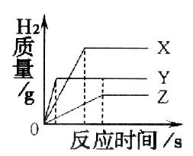
(2)举出符合上述金属活动性顺序的三种常见金属(写化学式) ；并写出在Z表面有银析出反应的化学方程式 。
23.(2008年汕头)把相同体积、相同质量分数的稀盐酸，分别滴到等质量、颗粒大小相同的X、Y、Z三种较活泼金属中，生成H₂的质量与反应时间的关系如右图所示。这三种金属的活动性顺序为 ；假如X、Y、Z都是+2价金属，则相对原子质量由大到小的顺序为 。
4.(2008年青岛市)人类的生产生活离不开金属，下列三种金属被发现、使用的先后顺序依次为：铜、铁、铝。
(1)金属大规模被使用的先后顺序跟_____________(填序号)选项关系最大。①地壳中金属元素的含量；②金属的导电性；③金属的活动性。
(2)为探究锰与铁的金属活动性，在相同温度下，取大小相同、表面光亮的两种金属薄片，分别投入等体积、等溶质质量分数的足量稀盐酸中(反应中Mn显+2价)，请回答：
金属 | 铁 | 锰
与盐酸反应现象 | 放出气泡速率缓慢 | 放出气泡速率较快
结论 | 活动性铁__________(填“＞”“＜”)锰
除了比较与酸反应产生气体速率的快慢，请你再举出一种可比较这二种金属活动性强弱的方法(写出所需药品即可)：_____________和___________。
(3)将盛有等质量、等溶质质量分数的稀盐酸的两只烧杯，放在托盘天平左右两盘上，调节至平衡，再向两只烧杯中分别放入质量相等的镁和铁，待反应停止后，请判断：
①若天平仍保持平衡，烧杯中一定没有剩余的物质是____________；
②若天平失去平衡，则指针一定偏向放_____________的一边。
25.(200 8年河北省)为验证Fe、Cu、Ag三种金属的活动性是依次减弱的，某化学兴趣小组设计了图2所示的四个实验。其中不必进行的是 ( )
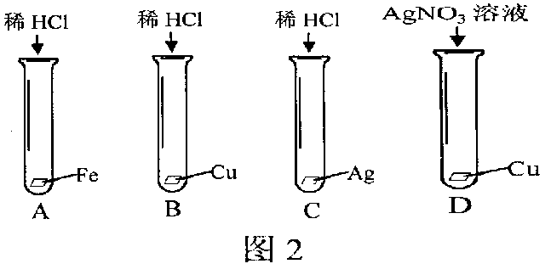
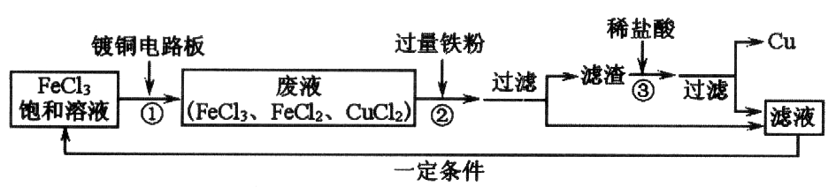
27.(2008年汕头)氯化铁能腐蚀铜，工业上常用此原理生产印刷线路板。以下是印刷线路板的生 产及废液的处理过程：

请回答下列问题：
(1)步骤②中发生了两个反应：2FeCl₃+Fe=3FeCl₂和
(2)滤渣的成份有 ，步骤③中发生反应的化学方程式是
(3)该流程中可以循环、回收利用的物质是： 。
28.(2008年晋江市)兴趣小组的同学学习了金属的性质后，在实验室找到的一种银白色金属R做如下探究：
(1)将金属R投入稀盐酸中，金属表面有气泡冒出。则该金属R在金属活动性顺序表中排在氢的 (选填“前面”或“后面”)。
(2)为了比较金属R与铁的活动性强弱，兴趣小组设计下列方案进行实验，请完成下表：
你的一种猜想 | 验证方法 | 现象 | 结论
金属R的活动性比铁 | 将金属R投入  溶液中 | 金属R表面有黑色的物质析出 | 猜想 (选填“正确”或“错误”)
(3)请根据上述的信息，标出金属Fe、R、Cu在下列金属活动性顺序表中的相应位置。
金属活动有强到弱的顺序
…
…
…
…

32.(2008年达州市)将一根锃亮的铁丝放入蓝色的硫酸铜溶液中，过一会儿，发现铁丝表面出现了红色物质。
(1)写出发生反应的化学方程式 。
(2)由此判断，金属的活动性：Fe Cu。(用“＞”、“＜”填空＝
(3)在化学反应中，元素化合价升高的反应物是还原剂，元素化合价降低的反应物是氧化剂。试判断上述反应中，氧化剂是 。
30.(2008年攀枝花市)某学校在探究铝的化学性质时，实验情况如下：
实验操作 | 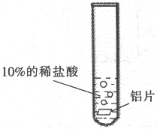 | 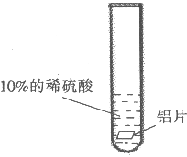
实验现象 | 开始时，铝片表面有气泡 | 开始时.铝片表面没有明显现象
[提出问题]：铝片放入稀硫酸中，开始时为什么没有明显现象?
[提出假设]：假设1：铝片表面有致密的氧化膜阻碍了反应的进行
假设2：所用稀硫酸的浓度太小
假设3：铝片与稀硫酸反应需要加热
[实验设计]：
你选择的假设是 。请选择恰当的实验用品进行实验，证明假设成立。有以下实验用品：大小相同的铝片、l0％的稀硫酸、30％的稀硫酸、氯化钠、试管、试管夹、酒精灯、镊子、药匙、砂纸
实验步骤(文字叙述或图示均可) | 观察到的现象 | 结论
 |  | 假设成立
[评价与反思]：通过这次探究，你从中得到的启示是：
。
32.(2008年达州市)将一根锃亮的铁丝放入蓝色的硫酸铜溶液中，过一会儿，发现铁丝表面出现了红色物质。
(1)写出发生反应的化学方程式 。
(2)由此判断，金属的活动性：Fe Cu。(用“＞”、“＜”填空＝
(3)在化学反应中，元素化合价升高的反应物是还原剂，元素化合价降低的反应物是氧化剂。试判断上述反应中，氧化剂是 。

